Литературный хронограф. Декабрь.
Литературные юбилеи.
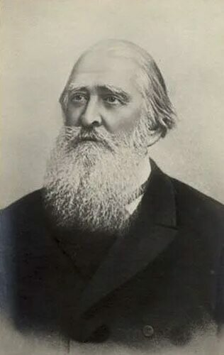
4 декабря 2025 года исполняется 200 лет со дня рождения Алексея Николаевича Плещеева (1825–1893) — русского писателя, поэта и критика. В литературных кругах его помнят как революционного поэта, борца за свободу и светлое будущее.В 1843 году Плещеев поступил в Петербургский университет на факультет восточных языков, но через два года оставил учёбу из-за финансовых трудностей и полностью посвятил себя литературе. В начале 1846 года он вступил в литературно-философский кружок братьев Бекетовых, где познакомился с Фёдором Достоевским, ставшим его другом на долгие годы. За участие в кружке Петрашевского, где обсуждали запрещённую литературу, Плещеева приговорили к смертной казни. В последний момент приговор заменили на девять лет солдатской службы с лишением всех прав. После этого он отошёл от либеральных взглядов в поэзии и обратился к романтизму.На стихи Плещеева русские композиторы написали более ста романсов.Особое место в его творчестве занимала детская литература. Он создал два сборника для детей: «Подснежник» (1878) и «Дедушкины песни» (1891).
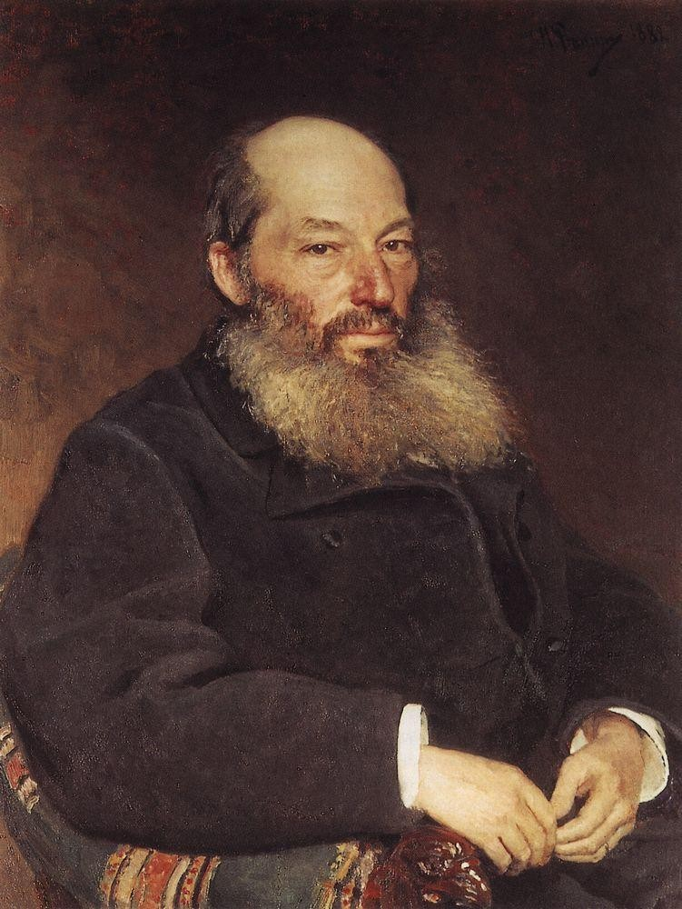
5 декабря 2025 года исполняетяс 205 лет со дня рождения Афанасия Афанасьевича Фета (1820–1892) — одного из самых изящных и мелодичных русских поэтов. Фет был мастером лирики, для которого красота мгновения, игра света и тени, трепет чувств стали основой его творчества. Его стихи звучат, как музыка: плавные ритмы, нежные образы, почти невесомая интонация. Одно из самых известных его произведений — «Я пришел к тебе с приветом…».

При рождении Афанасий получил фамилию Шеншин, но в 14 лет из-за юридических нюансов лишился дворянского статуса и права на фамилию отца. С тех пор он носил фамилию матери — Фет. Это стало для него глубокой личной травмой, и он всю жизнь стремился вернуть родовое имя. Чтобы восстановить дворянство, Фет поступил на военную службу. Прослужив более 10 лет и дослужившись до чина штабс-капитана, он добился своего в 1873 году, когда ему вернули фамилию Шеншин и дворянский титул. Фет блестяще знал латынь и древнегреческий, переводил античных авторов и немецких философов, включая Шопенгауэра. Его переводы до сих пор считаются эталонными.
Фет сознательно избегал социальной тематики. Его стихи посвящены любви, природе, мгновению и музыке слов. Он утверждал, что «Я пришел к тебе с приветом…» — это не рассказ о событиях, а передача состояния. Позднее признание. При жизни Фет не был «модным» поэтом: его стиль казался слишком утонченным. Но уже в начале XX века символисты (Блок, Брюсов) признали его своим учителем. Сегодня он — классик, чьи стихи знают и любят миллионы. В 1883–1891 годах Фет выпустил четыре книги стихов под названием «Вечерние огни». Это зрелая лирика, где нежность и свет сочетаются с философскими размышлениями о времени и смерти.

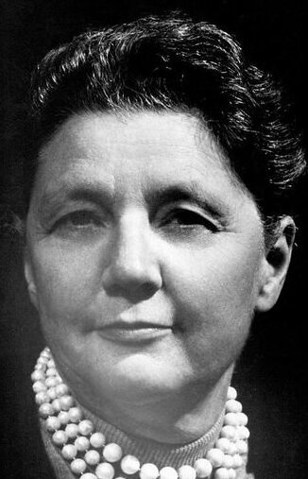
7 декабря 2025 года исполняется 110 лет со дня рождения Ли Дуглас Брэкетт (1915–1978) — американской писательницы, сценаристки. Литературный путь Брэкетт начался в 1940 году, когда появился её дебютный рассказ «Марсианский гладиатор». Уже через пять лет она подарила читателям героя — Эрика Джона Старка, чьи приключения принесли писательнице широкую известность. Параллельно с литературной работой Брэкетт успешно реализовывалась в киноиндустрии. Она создала сценарий к фильму «Глубокий сон» и картинам: «Рио Браво», «Рио Лобо», «Долгое прощание». В истории научной фантастики Ли Брэкетт оставила заметный след: она первой из женщин была номинирована на премию «Хьюго» в категории лучшего романа.

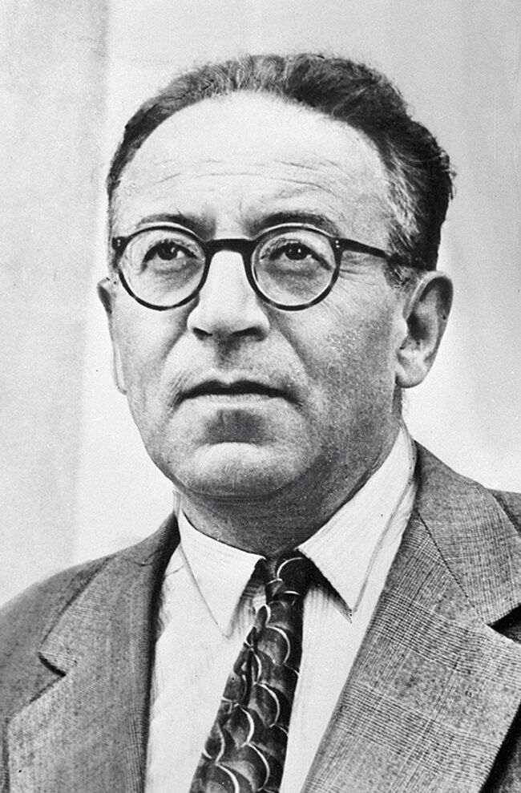
12 декабря исполняется 120 лет со дня рождения русского советского писателя Василия Гроссмана (1905–1964). Его настоящее имя – Иосиф Соломонович Гроссман, он вырос в Бердичеве, где с детства окружён был теплом и добродушием рабочих. Родители, евреи-интеллигенты, желали ему успеха, выбрав имя Иосиф, означающее «Бог даст».
Отец, Соломон, получил образование в Швейцарии, работал инженером и шахтёром, был меньшевиком. Мать, Екатерина Савельевна, была учительницей французского. В юности семья переехала в Швейцарию, затем вернулась в Киев, где Василий окончил реальное училище и поступил в Киевский институт народного образования. Позже он перевёлся на химический факультет МГУ, где начал писать рассказы.Первые публикации появились в 1928 году. Гроссман работал с Горьким, что помогло ему издаваться. Его трилогия «Степан Кольчугин» и повесть «Глюкауф» сделали его известным. Во время войны он был военным корреспондентом, побывал в Сталинграде и стал свидетелем Холокоста. После войны написал статью «Треблинский ад» и работал над «Чёрной книгой» с Эренбургом. Книга была уничтожена, но восстановлена в 1970 году.Главные произведения Гроссмана – дилогия «За правое дело» (1952) и роман «Жизнь и судьба» (1958–1961), описывающий ужасы войны и критикующий сталинский режим. Власти конфисковали рукописи, и книга вышла только в 1980 году. Гроссман был поклонником классической литературы, добрым и отзывчивым человеком.
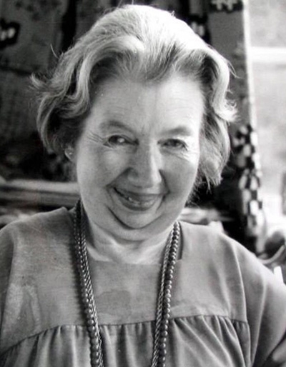
14 декабря 2025 гола исполняется 105 лет со дня рождения Розмари Сатклифф (1920–1992), английской писательницы, известной историческими романами для детей. Она родилась в Уэст Клэндон, Суррей, но детство провела на Мальте и морских базах из-за службы отца в британских ВМС. В девять лет научилась читать, а из-за болезни Стилла-Шоффара и частых переездов не получила полноценного образования. В 14 лет поступила в Бидфордскую школу искусств, где проучилась три года, а затем работала художником-миниатюристом.Писательская карьера Сатклифф началась в 1950 году с книги «Хроники Робина Гуда», а её главное произведение — роман «Орёл Девятого легиона» — вышло в 1954 году. За свои работы она получила медаль Карнеги (1959), номинировалась на премию Г. Х. Андерсена (1974) и дважды становилась лауреатом премии Феникс: за «The Mark of the Horse Lord» (1985) и «The Shining Company» (2010).
Сатклифф жила в Уалбертоне, Суссекс, и была удостоена Ордена Британской империи (1975) и звания Командора (1992) за вклад в детскую литературу. Она никогда не была замужем и продолжала писать до конца жизни.

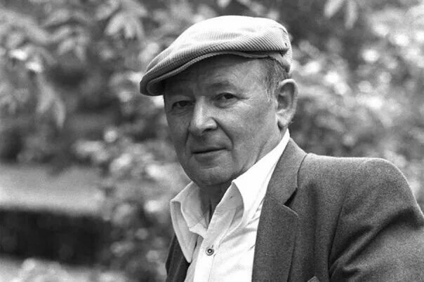
17 декабря 2025 года исполняется 100 лет со дня рождения Константина Яковлевича Ваншенкина (1925 - 2012гг.) — советского поэта, автора слов популярных песен. В 1942 году прямо из десятого класса, не закончив второй четверти, юноша ушел в армию по призыву. «Армия сделала нас людьми, армия — это мои университеты», - признавался поэт в своей автобиографической книге «Писательский клуб».31 января 1943 года Константин Ваншенкин ушёл на фронт — в воздушно-десантные войска. Участвовал в боях на Втором и Третьем Украинских фронтах в составе 4-й гвардейской воздушно-десантной бригады (командир отделения), 339-го отдельного пулемётно-артиллерийского батальона. Снова начал писать стихи в конце войны, в Венгрии. Демобилизовался в конце 1946 года в звании подполковника. Константин Ваншенкин, демобилизовавшись, поступил в Московский геологоразведочный институт, но продолжал писать стихи. Его творчество заметил Михаил Исаковский, и Ваншенкин перешел в Литературный институт, где встретил свою жену Инну Гофф. Его стихи впервые опубликовали в 1948 году, а первая книга вышла в 1950 году. Всесоюзную известность ему принесла песня «Мальчишка» (1957). В 1957 году вышел сборник «Волны», открывавшийся стихами «Я люблю тебя, жизнь», которые стали основой песни «Когда поет далекий друг». Ваншенкин также сотрудничал с Эдуардом Колмановским, создав песню «Алеша» о советских солдатах в Болгарии, ставшую гимном Пловдива.


20 декабря 2025 года исполняется 60 лет со дня рождения российского драматурга и прозаика, сценариста, детского писателя, искусствоведа Ксении Викторовны Драгунской (1965-2021). Дочь знаменитого детского писателя Виктора Драгунского. Ксения унаследовала от отца и его мягкий юмор, и трогательное отношение ко всему окружающему, и его писательский талант. Она очень любила читать книги, рано начала сочинять стихи, рассказы и занималась в литературном кружке при Доме детской книги. Закончила сценарный отдел Всесоюзного института кинематографии имени Герасимова, некоторое время работала на «Мосфильме». Весёлые рассказы стали печатать в детских журналах, сборниках, звучали по радио, вышли отдельные книги. Первая книга называлась «Суп с котом». Позже вышли сборники «Большая меховая папа», «Прыгучая котлета», «Лекарство от непослушания», «Целоваться запрещено», «Мужское воспитание» и другие. Для взрослых читателей Ксения Драгунская написала замечательный роман «Заблуждение велосипеда». Это очень честная, откровенная и трогательная книга о детстве, отрочестве и юности автора, с тонким юмором и иронией.
Ксенией Драгунской написано более тридцати пьес, поставленных в театрах России, ближнего и дальнего Зарубежья и переведённых на множество языков. Пьесы Драгунской можно увидеть в академических театрах и в андерграундных подвальчиках, в любительских студиях и на студенческих показах.

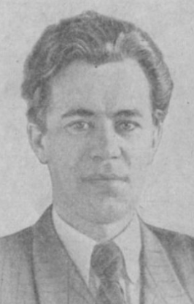
27 декабря исполняется 110 лет со дня рождения Василия Семёновича Голышкина (1915–1996) – русского советского писателя детских книг, пионера, участника Великой Отечественной войны. Василий Семенович родился в Брянске, окончил Московский педагогический институт (1940). Работал учителем, сотрудничал с «Пионерской правдой» и журналом «Пионер». Его книги о пионерской жизни включают «Пионеры», «Пионерский континент» и «Красные следопыты». В 1973 году вышла сказка «Нир Тваз». Среди других произведений – «У самого синего моря» и «Весёлый улей». Повесть «Журавли и цапли» о поиске героев-партизан, «Сын браконьера» и цикл «Приключения юных мстителей» посвящены Великой Отечественной войне. В «Я, Лешка, рабочий класс» показана жизнь и становление подростка.

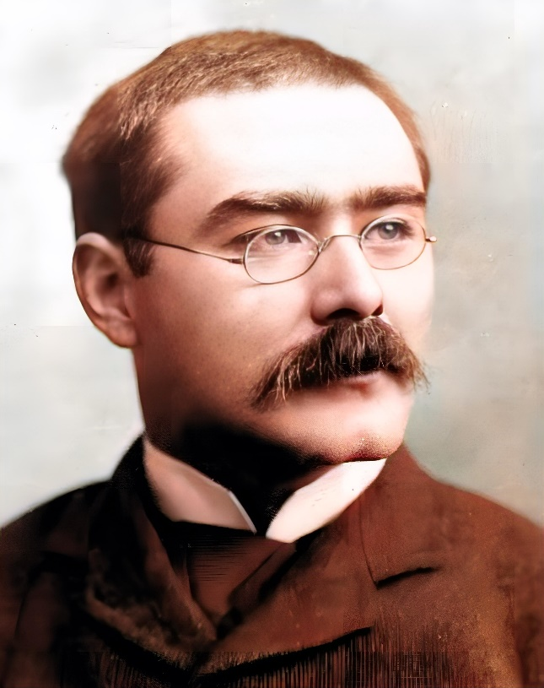
30 декабря 2025 года исполняется 160 лет со дня рождения английского писателя Редьярда Киплинга (1865–1936). Он провёл детство в Индии, учился в Англии и вернулся в Индию в 1883 году, занявшись журналистикой. В 1886 году опубликовал первую книгу стихов «Департаментские песни и другие стихи». Киплинг прославился своими стихами и балладами о мужестве солдат и матросов Британской империи. Первые переводы его произведений на русский язык появились в 1890-х годах и были замечены писателями. Огромную популярность принесли «Книги джунглей» (1907), за которые он стал первым английским писателем, получившим Нобелевскую премию. Эти книги, близкие к эпосу, рассказывают о взрослении Маугли и учат благородству, смелости и дружбе. Его стихи, сказки и романы переведены на многие языки. Дети любят «Маугли», «Слонёнка», «Кошку, гулявшую сама по себе» и «Рикки-Тикки-Тави». Роман «Ким» о мальчике-шпионе, выросшем в Индии, также интересен своим сюжетом.

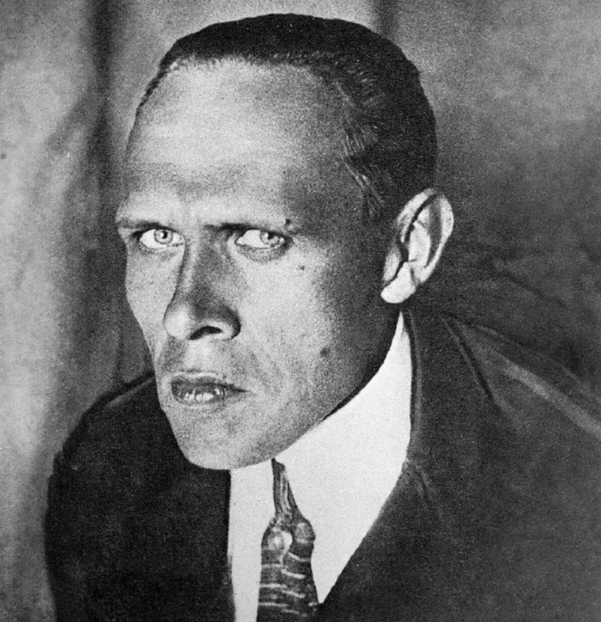
17 декабря 2025 года исполняется 120 лет со дня рождения Даниила Хармса (1905–1942), известного как "отец отечественного перфоманса". Его настоящая фамилия – Ювачёв. Он родился в семье революционера и дворянки, имел около 20 псевдонимов, включая Хармс. В 1920-е годы активно занимался литературой, вступил в «Орден заумников» и организовал несколько объединений. Его «заумные» стихи сравнивали с поэзией Э. Лира и Л. Кэрролла. В 1926 году принят в Союз поэтов, с 1930 года публиковал детские произведения в журналах «Ёж», «Чиж», «Сверчок» и других. Его стихи, сказки и рассказы, такие как «Что это было?», «Плих и Плюх», стали классикой детской литературы и основой для мультфильмов. В 1930-х создал произведения для взрослых, включая цикл «Случаи» и повесть «Старуха».

.

